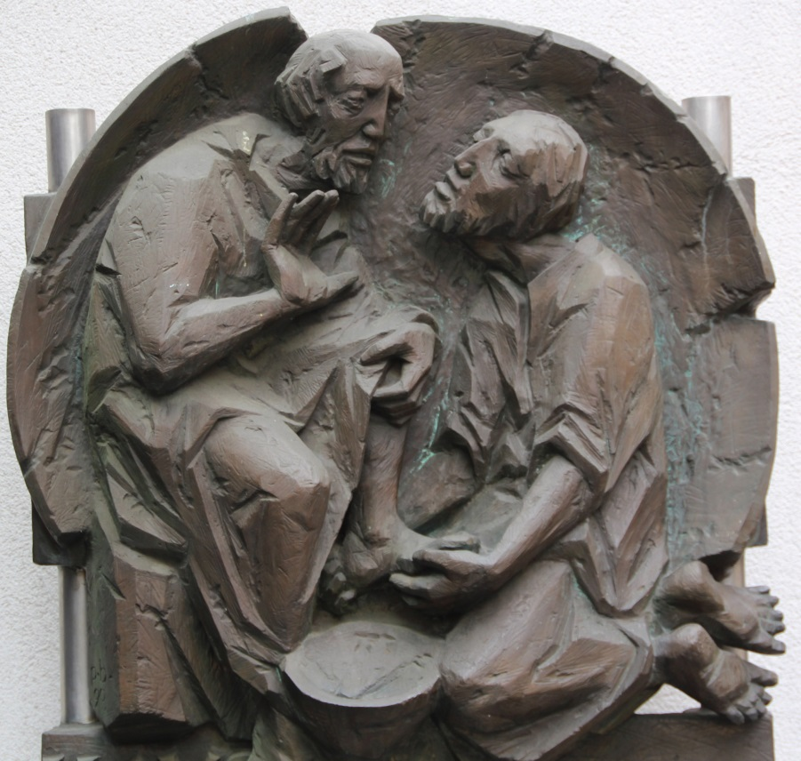

Begreift ihr,
was ich an euch
getan habe?
Ihr sagt zu mir
Meister und Herr
und ihr nennt
mich mit Recht so; denn ich bin es.
Wenn nun ich, der Herr und Meister, euch die Füße gewaschen habe, dann müsst auch ihr einander die Füße waschen.
Ich habe euch ein Beispiel gegeben, damit auch ihr so handelt, wie ich an euch gehandelt habe. (Joh 13,12-15)

Bild: Bernhard Riedl
In: Pfarrbriefservice.de

Liebe Leserinnen und Leser,
Sie halten gerade die Sonderausgabe der Bistumszeitung und unseres Pfarrbriefs „Lebensbaum“ in der Hand. Das Coronavirus hat das öffentliche Leben lahm gelegt und stellt die Verantwortlichen in Gesellschaft und Kirche vor noch nie dagewesene Entscheidungen. Gerade wurde mitgeteilt, dass auch über Ostern die Gottesdienste ohne Beteiligung der Gemeinde gefeiert werden müssen. Solche Einschränkungen und Vorgaben waren noch nicht da und sie verunsichern viele Menschen.
Manchen sagen, dass doch gerade jetzt das Gebet wichtig sei und Kraft gibt und sie erinnern an die eigenen Erfahrungen während dem Krieg. Und doch ist dies eine völlig andere Situation. Als Kirche wollen und müssen wir einen Beitrag leisten, damit sich möglichst wenige Personen anstecken und in Folge behandelt werden müssen oder gar sterben. Hier ist das Leben jedes Einzelnen, das Gott uns geschenkt hat, wichtiger, als die wohltuende Gottesdienstgemeinschaft. Jesus stellt die Gottesliebe auf eine Stufe mit der Nächstenliebe und betont, dass alles, was wir einem anderen Gutes tun, ein Liebesdienst für Gott ist.
Das Bistum weist darauf hin, dass für diese besondere Zeit die Sonntagspflicht ausgesetzt ist. Sie können die vielfältigen Möglichkeiten in Rundfunk, Fernsehen oder dem Internet nutzen und so den Gottesdienst mitfeiern. Einige Hinweise haben wir in dieser Sonderausgabe abgedruckt.
Beim persönlichen Gebet und der privaten Feier der Messe werden Pater Martin und ich auch für sie beten. Für Palmsonntag und das österliche Triduum finden Sie jeweils einen Meditationstext. Eine andere Möglichkeit der Seelsorge bietet das Telefon. Gerne können wir so miteinander sprechen und auch beten.
Vielleicht kann uns diese Zeit noch einmal neu hungrig machen nach der menschlichen Begegnung, nach einem Händedruck und einer Umarmung, die wir nun für nicht absehbare Zeit unterlassen müssen. Ein Gespräch hat eben doch eine andere Qualität, als eine Mail oder eine WhatsApp Nachricht. Wir Menschen brauchen die Nähe und das Erleben von Gemeinschaft.
Vielleicht kann uns diese Erfahrung neu zeigen, dass manches, was wir sonst als notwendig und lebenswichtig einstufen, eigentlich nebensächlich ist und uns zu einer neuen Lebensqualität führen. Mein Terminkalender wurde innerhalb weniger Tage massiv entschleunigt.


Vielleicht wächst auch wieder die Sehnsucht, den österlichen Glauben stärker miteinander zu teilen und zu feiern. Ich freue mich schon jetzt darauf, wenn wir wieder miteinander Gottesdienst feiern, gemeinsam beten und singen und uns dabei von Angesicht zu Angesicht sehen können. Bis dahin bleiben wir miteinander im Gebet und durch unseren Glauben verbunden.
Gebet zum Durchatmen
O Gott, es gibt vieles, das ich nicht weiß. Es gibt vieles, das ich nicht durchschaue. Es gibt vieles, das ich nicht in der Hand habe.
Wenn ich mich ohnmächtig fühle, will ich einmal tief durchatmen und darauf vertrauen, dass ich nicht das Ganze bewältigen muss, sondern das tun kann, was mein Part ist.
Wenn ich verunsichert bin, will ich einmal tief durchatmen und darauf vertrauen, dass ich nicht alleine bin und dass unsere Weisheit gemeinsam reicher ist.
Wenn ich Angst habe, will ich einmal tief durchatmen und darauf vertrauen, dass ich nicht aus Gottes Nähe herausfalle, sondern dass Gottes Geist mir nahe ist.
Was ich weiß, ist: Mein Leben und meine Liebe und meine Würde reichen so viel weiter als das, was ich leisten oder tun kann.
Was ich sehen kann, ist: Nach jedem Winter kommt der Frühling und neues Leben wächst aus dem kalten Erdboden.
Was ich kann, ist tief durchatmen und dieser Welt Liebe einflößen, die sie so dringend braucht.
"Nun aber bleiben Glaube, Hoffnung, Liebe, diese drei; aber die Liebe ist die größte unter ihnen." (1. Korinther 13,13)
Nicht vergessen: Für andere sorgen. Vorsicht walten lassen. Vertrauen stärken. Den Glauben behalten!
Amen.
von Heidrun Dörken, die evangelische hr-Senderbeauftragte im ökumenischen Team des Bistums

Das Seelsorgeteam der Pfarrei wünscht Ihnen ein gesegnetes Osterfest und vor allem Gesundheit

Ihr Pfarrer Eric Klein

PALMSONNTAG: Kontrastprogramm
Die Plätze und Straßen in den Städten und Gemeinden sind verlassen und leer. Ein Land schaltet in den Krisenmodus. Corona legt das private und öffentliche Leben lahm und keiner kann vorhersagen oder absehen, wie es weitergeht und wie lange es dauern wird, bis der Alltag wieder einkehrt. Das alles fällt in eine Zeit, in der wir uns auf Ostern vorbereiten, ein Fest, bei dem viele sich sonst auf den Weg machen, um mit der Familie und Freunden zu feiern.
Auch Jesus ist mit seinen Freunden auf dem Weg nach Jerusalem. Auf einem Esel zieht er in die Heilige Stadt ein. Die Menschen laufen zusammen und jubeln ihm zu. Hosanna dem Sohn Davids. Hosanna dem Messias, dem erwarteten Retter.
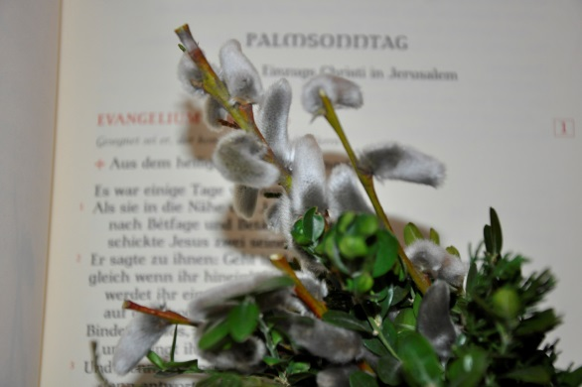
Diese Nähe der Menschen bedeutet Ansteckungsgefahr. Niemand hält sich an den empfohlenen Mindestabstand oder andere Sicherheitsmaßnahmen. Die Stadt ist voller Pilger, die mit unterschiedlichen Erwartungen unterwegs sind. Das ist eine spannende Mischung, die äußerst ansteckend ist.
Die Einen lassen sich anstecken und begeistern von der Hoffnung. Endlich kommt jemand, der sie in ihrer Not versteht, der sich zu ihnen herabbeugt und zuhört. Endlich einer der hilft und heilt. Endlich einer, der ein tröstendes und aufmunterndes Wort für die Menschen hat.
Bild: Christine Limmer
In: Pfarrbriefservice.de
Doch genauso ansteckend sind Neid, Eifersucht und Egoismus. Dieser Mensch aus Nazaret gefährdet die Machtstrukturen der römischen Besatzer und der jüdischen Tempelpriester. Er bringt die Ordnung durcheinander. So kann und darf es nicht weitergehen. Der Hass breitet sich aus und sie beschließen ihn zu beseitigen und zu töten.
Ein ganz gehöriges Kontrastprogramm. Damals die vollen Straßen und heute leere Plätze und Kirchen. Ein Kontrastprogramm der Reaktionen von Freude bis zum Hass. Ein Kontrastprogramm des Lebens. Ein Kontrastprogramm, das, wenn ich ehrlich bin, auch in mir zu finden ist.

GRÜNDONNERSTAG: Vorübergehend
Am Pessachfest erinnern sich die Juden an die Befreiung aus der Sklaverei in Ägypten. Nach den synoptischen Evangelien war das letzte Abendmahl Jesu ein Pessachmahl. Übersetzt bedeutet Pessach „vorübergehen“. Gemeint ist damit, dass die letzte der zehn Plagen die Israeliten damals verschont hat. Sie haben die Türpfosten mit dem Blut des Lammes bestrichen. Dies war das Erkennungszeichen, dass der Würgeengel vorüberzog und die Kinder der Israeliten verschont hat.
Eine grausame Geschichte. Während das eigene Leben verschont wird, nimmt man Leid und Tod der anderen billigend in Kauf. Wo bleibt die Solidarität? Wo bleibt das Mitgefühl?
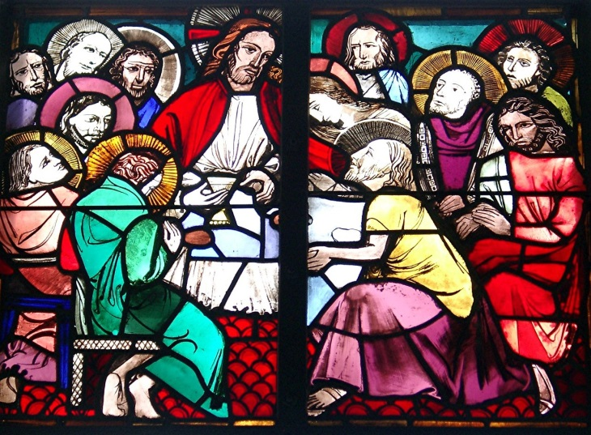
In diesen Tagen denke ich immer wieder an diese biblische Geschichte. Viele Menschen leben derzeit in freiwilliger Quarantäne. Sie beten darum, dass die Pandemie weiterzieht und Familie und Freunde verschont werden. Wie groß ist in solchen Momenten die Sehnsucht nach einem Impfstoff oder einem Heilmittel, nach einem Erkennungszeichen, das wir an die Tür streichen können, damit das Unheil vorübergeht.
Doch dann erleben wir einen, der in dieser Situation nicht an sich selbst denkt, sondern vom Mahl aufsteht und seinen Jüngern die Füße wäscht. Er hat keine Berührungsängste und keine Angst sich anzustecken. Er geht an der Not und den Ängsten nicht vorüber, sondern greift ein und handelt. So wird er selbst zum Pessachlamm. Er handelt nicht nach dem Sankt Floriansprinzip, sondern setzt sein eigenes Leben als Lösegeld ein. Was für ein Hoffnungszeichen!
Bild: Friedbert Simon
In: Pfarrbriefservice.de

KARFREITAG: Isoliert
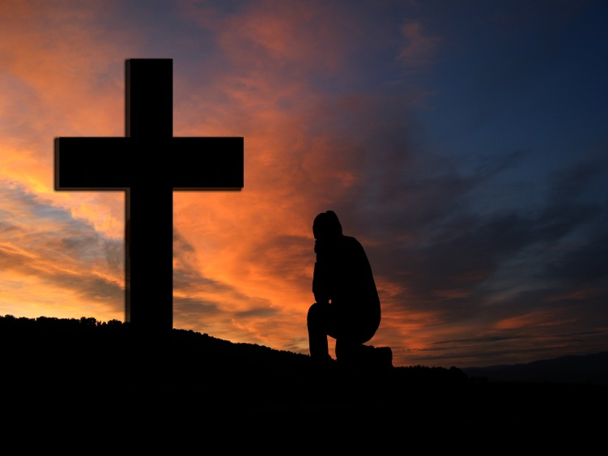
Ausgestreckt zwischen Himmel und Erde steht das Kreuz. An ihm hängt Jesus, angenagelt, festgenagelt von seinen Gegnern. Die meisten haben ihn verlassen. Wenige halten ihm in diesem letzten Moment die Treue. Wie ein Aussätziger hängt er am Holz der Schande.
In diesen Tagen gehen unsere Gedanken und unser Blick zu den vielen Menschen in den Intensivstationen der Krankenhäuser. Sie ringen um jeden Atemzug. Isoliert und teilweise ohne die Möglichkeit besucht zu werden, wie es aus Italien gemeldet wird. Ausgestreckt zwischen Leben und Tod. Unser Mitgefühl ist bei den zahllosen Familien, die mitleiden, hoffen und beten.
Selbst die moderne Technik wie Telefon, Fernsehen und Internet kann den persönlichen Kontakt nicht ersetzen. Eine Umarmung, ein Händedruck geht eben nicht per Livestream. So sind Menschen isoliert, obwohl sie miteinander in Kontakt stehen.
Jesus geht diesen Weg in die Einsamkeit am Kreuz. Obwohl alle auf Distanz gehen, breitet er seine Arme aus. „Wenn ich von der Erde erhöht bin, werde ich alle an mich ziehen“. Sein Liebesangebot für uns. Eine Brücke der Menschlichkeit. Eine Verbindung, die Gemeinschaft schafft. Eine Straße, die Menschen zusammenführt. Ein Erlöser, der Himmel und Erde, Lebende und Tote verbindet. So bietet er sterbend noch dem Verbrecher seine Gemeinschaft an: Heute noch wirst du mit mir im Paradies sein. So ruft Jesus, warum Gott ihn verlassen hat. Und doch verliert er nicht die Hoffnung, dass sein Vater bei ihm ist. So stirbt Jesus. Er haucht seinen Geist aus. Er stirbt isoliert, aber nicht allein.

KARSAMSTAG: Ruhe
Wenn der Dirigent vor einem Konzert den Taktstock erhebt, entsteht eine gespannte Stille, eine Achtsamkeit auf das Signal des Neubeginns. Alle lauschen voller Erwartung auf den ersten Ton. Nachdem der letzte Ton, immer leiser werdend, im Konzertsaal verklungen ist, brandet der Beifall auf. Geht es Ihnen dann manchmal auch so, dass Sie gerne noch die Stille auskosten möchten und der Beifall viel zu früh kommt. Sie werden regelrecht aus dem Musikgenuss herausgerissen.
In manchen Situationen kann Stille sehr erholsam sein. Nach Hektik und Lärm kehrt endlich Ruhe ein. Wenn abends der Straßenverkehr abnimmt und die Geräusche nachlassen, dann senkt sich Stille über das Land. Stille kann nach vielen Tagen und Wochen auch sehr langweilig sein.
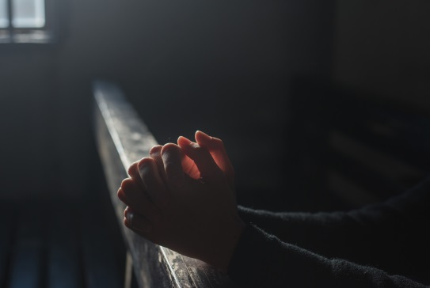
Viele sind aber auch von der Stille beunruhigt. Sie wollen dann unbedingt etwas tun und aktiv werden. Andere sind irritiert, weil sie das Geräusch der Lautlosigkeit nicht gewohnt sind. Schnell wird die Leere durch Radio oder Fernsehen gefüllt. Doch gerade die Lautlosigkeit gibt uns die Chance hinzuhören. Wir haben in solchen Momenten die Möglichkeit nachzudenken, was wir gerade gehört und erlebt haben. Ein Gespräch kann in tiefere Schichten der Wahrnehmung vordringen.
Heute am Karsamstag ist ein solcher Moment der Grabesruhe. Einen Tag lang stand damals das Leben der Jünger Jesu still. Heute ist diese Atempause übertönt mit vielfältigen Besorgungen und Vorbereitungen. Gleichzeitig schweigen die Glocken und die Orgel. Es ist eine gespannte Stille voller Erwartung und Vorfreude.
Vielleicht haben Sie die zurückliegenden Wochen ähnlich erfahren. Das gewohnte Leben ist nach und nach zum Erliegen gekommen. Eine angespannte Stille hat sich ausgebreitet und alle warten darauf, dass der Taktstock sich bewegt, damit die Melodie des Lebens wieder erklingt.
Stille und achtsames Schauen und Hören – haben wir das vergessen und verlernt? Sie gehören zum Leben.

OSTERN: Offen für das Leben
Aus Furcht haben die Jünger sich zurückgezogen und die Fenster und Türen verschlossen. Irgendwie erinnert mich der Anfang dieses Evangeliums an die zurückliegenden Wochen. Angst, Furcht und Selbstschutz haben Fenster und Türen verschlossen. Doch es war auch die Sorge um die Schwachen und Angeschlagenen unserer Gesellschaft, die wir mit den persönlichen Einschränkungen schützen wollen. So sind nach und nach nicht nur die Türen, sondern auch Grenzen geschlossen worden.
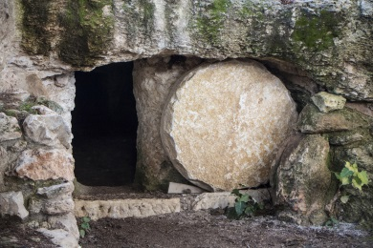
Heute an Ostern begegnen wir jemandem, der solche Grenzen überwindet. Selbst verschlossene Türen können ihn nicht aufhalten. Plötzlich steht er in der Mitte seiner Freunde. Er haucht sie an. Er übergibt ihnen seinen Geist. Er schenkt den Frieden. So bekommen die Jünger eine neue Perspektive. Ihr Blick wird verändert. Sie erahnen, was sich in der Stille der Grabesruhe verändert hat.
Andere erfahren diese Veränderung unterwegs. Mit dem Fremden können sie ihre Lebensgeschichte und die Erfahrungen der zurückliegenden Zeit besprechen. Manches bekommen sie neu gedeutet und erklärt. Schließlich ist es das gemeinsame Mahl, das Brechen des Brotes, das ihr Herz neu entflammt.
Für Maria aus Magdala ist es die Art, wie der Fremde sie beim Namen nennt. Jetzt spürt sie im Herzen, dass es nicht ein Gärtner, sondern der Auferstandene ist, der in diesem Moment ihr gegenübersteht.
Österliche Momente im Leben. Die Ausbreitung und die Auswirkungen des Corona Virus haben das Leben in Fesseln gelegt. Gottesdienste, Veranstaltungen und die Erstkommunionen wurden abgesagt oder verschoben. Fenster und Türen waren verschlossen. Doch die Ketten können das Leben nicht festhalten. Ärzte und Pflegepersonal haben ihre ganze Kraft eingesetzt und tun dies immer noch, um Menschen in dieser Situation zur Seite zu stehen. Mit Nachbarschaftshilfe werden Menschen versorgt und die Isolation überwunden. Viele haben auf ihre Weise dazu beigetragen, dass diese Krise das Leben nicht auslöschen konnte. So brennen heute an vielen Orten Hoffnungslichter, Osterlichter des Lebens. Sie vertreiben die Dunkelheit und zeigen uns als leuchtende Säule den Weg in eine Zukunft voller Menschlichkeit und Lebendigkeit. Die Krise des Kreuzes führt zur Auferstehung.Dieser Glaube möchte uns zeigen, dass auch persönliche Krisen keine Sackgasse sind, sondern uns weiterführen können in ein neues und ungeahntes Land der Freiheit. Dieses Leben kann keine Tür, kein Fenster und kein Virus aufhalten.

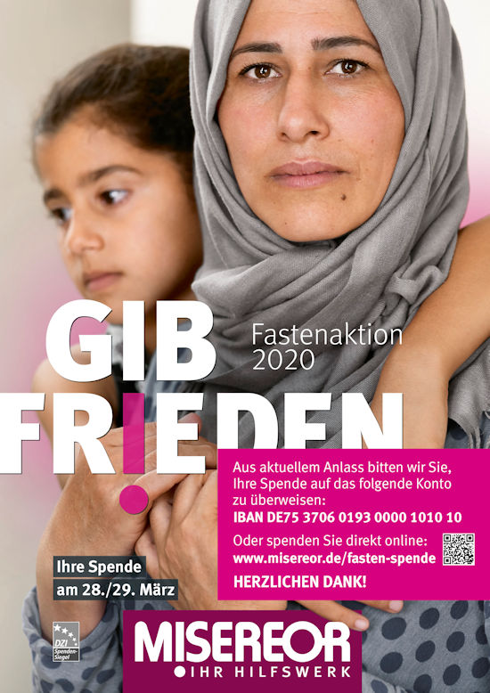

Nachbarschaftshilfe
Wir als Pfarrei bitten Sie, sich an der Nachbarschaftshilfe, die von politscher Seite sowie unseren OrtsvorsteherInnen organisiert wird, zu beteiligen und sich gegenseitig zu helfen. Dazu können praktische Dinge gehören wie Einkäufe übernehmen, aber auch telefonische Unterstützung, um zu zeigen, dass wir füreinander da sind!
Hier wichtige und hilfreiche Kontakt- und Informationsmöglichkeiten:
- Telefon-Nr. für Notfälle: 0151 /14879654
- Unsere Homepage: www.pfarrei.blk.heilige-familie.de
- Homepage des Bistums: www.bistum-speyer.de
- die örtlichen Mitteilungsblätter „Blieskasteler“ und „Kirkeler“ Nachrichten
- www.internetseelsorge.de

Ihre Gebetsanliegen können Sie uns gerne weiterhin telefonisch oder auf elektronischem Weg mitteilen, wir geben Sie an unsere Seelsorger weiter.
Hinweis zur diesjährigen Erstkommunion
Aufgrund der aktuellen Situation hat das Seelsorgeteam nach Rücksprache mit den Katechetinnen entschieden, die Termine für die Erstkommunion nach den Sommerferien festzulegen. Hier die zum jetzigen Zeitpunkt vorgesehenen Termine:

Erstkommunion in Lautzkirchen St. Mauritius:
Sonntag, 30. August 2020 – 10:00 Uhr

Erstkommunion in Niederwürzbach St. Hubertus:
Sonntag, 30. August 2020 – 10:00 Uhr

Erstkommunion in Kirkel, St. Joseph:
Sonntag, 6. September 2020 – 10:00 Uhr

PFARRBÜRO
Pfarrer-Peter-Straße 1, 66440 Blieskastel-Lautzkirchen
Öffnungszeiten: Mo bis Fr 09:00 bis 12:00 Uhr und Do 15:00 bis 17:00 Uhr

Bis auf weiteres ist kein Publikumsverkehr möglich!!!
Sie erreichen uns unter:

Telefon: 06842 4628, Telefax: 06842 52090
E-Mail: pfarramt.blk.heilige-familie@bistum-speyer.de
Internet: pfarrei-blk-heilige-familie.de

KONTAKTDATEN DES PASTORALTEAMS
Pfarrer Eric Klein: eric.klein@bistum-speyer.de
Kaplan Pater Martin Urbanski: martin.urbanski@bistum-speyer.de
Pastoralreferent Steffen Glombitza: steffen.glombitza@bistum-speyer.de

Pastoralreferentin Isabelle Blumberg: isabelle.blumberg@bistum-speyer.de
Sprechzeiten jeweils nach Vereinbarung - Telefon 06842 4628,
Beichtgelegenheit auch nach telefonischer Vereinbarung

IMPRESSUM
Herausgeber: Pfarrei Heilige Familie Blieskastel
Redaktion: Doris Hahn, Doris Risch, Birgit Sommer
Telefon: 06842 4628
Preis: im Abonnement: 9,00 €
Druck: www.GemeindebriefDruckerei.de

Tierischer Stau
Als Noah seine Arche fertiggezimmert hat, versammeln sich alle Tiere, um an Bord zu gehen. Doch plötzlich stockt der Zug. Ein kleiner Hase sagt zum Affen: „Kannst du nicht mal schauen, was da vorn los ist?“ Der Affe schwingt sich der Giraffe auf den Rücken, klettert ihren langen Hals hinauf, bis er schließlich auf ihrem Kopf sitzt. Dort hält er sich die Hand über die Augen, um besser sehen zu können. Dann rutscht er den Hals wieder hinab, springt vom Rücken der Giraffe und sagt seufzend zum Hasen: „Das kann lange dauern. Der Tausendfüßler zieht sich gerade die Hausschuhe an.“

Rechte Planung
Ein Tourist bewundert die gepflegte Dorfkirche. Doch sie scheint ihm für das große Dorf ein wenig zu klein. Der Küster erklärt: „Wenn alle reingehen, gehen nicht alle rein. Aber da nicht alle reingehen, gehen alle rein.“
beide Texte aus:
St. Benno-Verlag, Leipzig
In: Pfarrbriefservice.de

